R H Bac Blanc 2018-2019

Contexte
Groupe coopératif producteur de café et de produits dérivés du café, ARONA est spécialisé dans la torréfaction de café et la transformation de cette matière première en composants divers à destination des laboratoires cosmétiques. Né en ARONA est actuellement le 8e producteur mondial de café et le leader en France pour la mise au point de composants cosmétiques dérivés du café.
ARONA rassemble :
- 9 500 associés coopérateurs ;
- 13 000 salariés ;
- 7 coopératives ;
- 25 sites industriels, en Europe, Amérique du Sud, Afrique, Chine et Indonésie ;
- un chiffre d'affaires de 3,8 milliards d'euros.
La stratégie développée par ARONA a pour objectif de :
- valoriser le café comme matière première ;
- contribuer au développement de la production de café dans le monde ;
- mettre en place une politique de ressources humaines motivante.
Pour Paul Cadet, président du groupe ARONA, ARONA doit son existence aux talents et à la motivation des hommes et des femmes qui le composent.
Lors de négociations syndicales, M. Cadet s'est engagé à concilier performance économique et performance sociale. La direction envisage ainsi la mise en place « d'un programme de mobilisation, de motivation et de formation » qui s'appuiera sur une meilleure implication à chaque niveau hiérarchique. Mais des difficultés apparaissent...

Document 1 - Une partie des salariés de l'usine ARONA en grève à Valence (26)
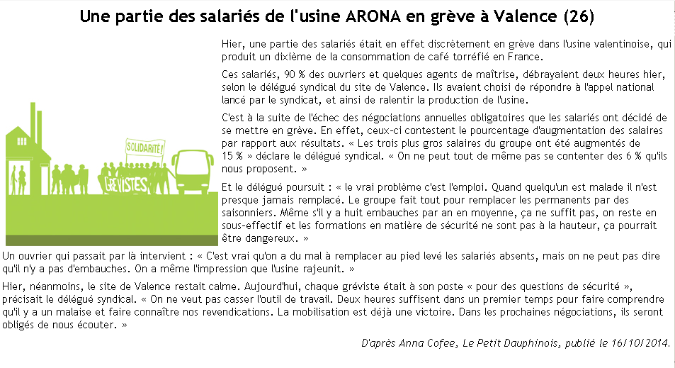

Document 2 - La rémunération dans l'organisation ARONA
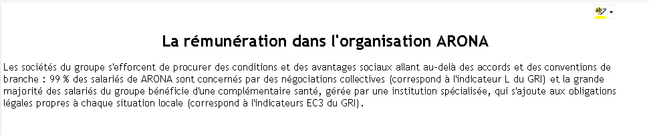

Document 3 - Le salaire, outil de motivation des salariés
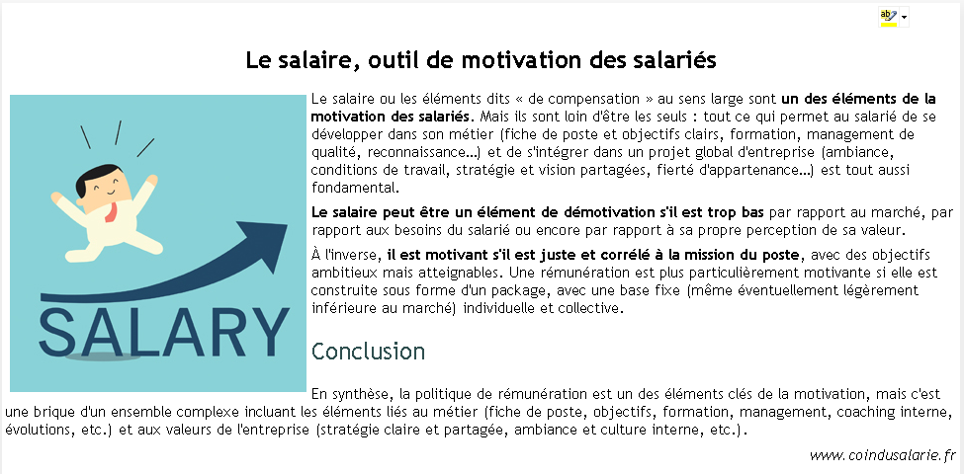

Document 4 - La responsabilité sociale des entreprises
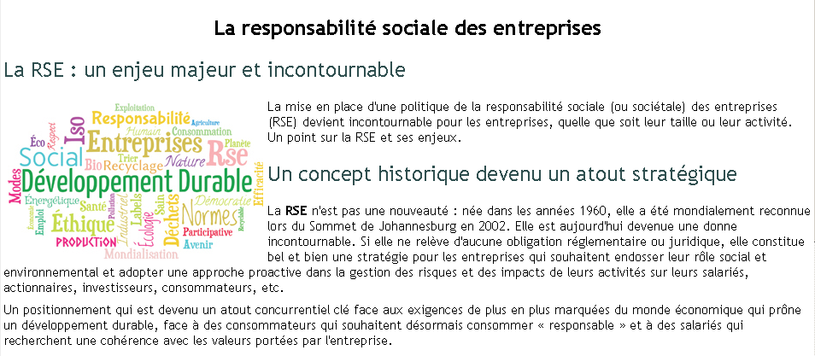
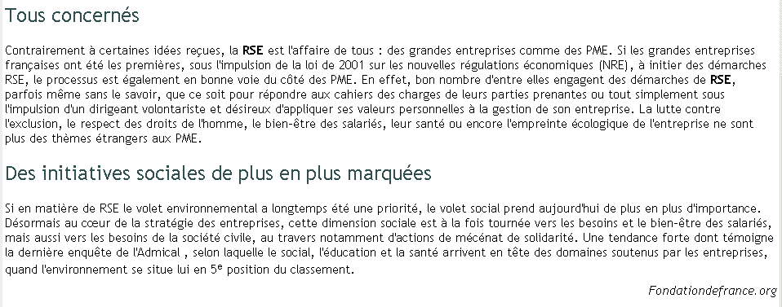

Document 5 - La communication interne au cœur d'ARONA
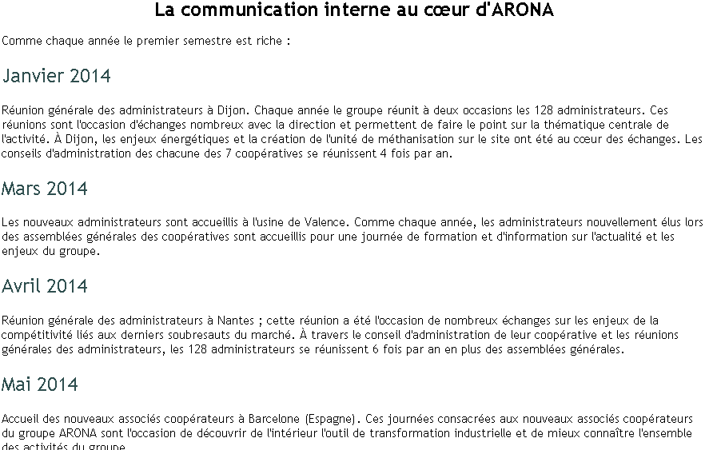

Document 6 Les outils de communication interne

À l'aide du Document 1, du Document 2, du Document 3, du Document 4, du Document 5 et du Document 6, vous traiterez les dossiers suivants.

Dossier 1 - Motivation et mobilisation des salariés
L'une des filiales du groupe ARONA, située à Valence (26), se trouve confrontée à deux problèmes (Document 1) :
- des négociations salariales en cours qui sont à l'origine d'une grève ;
- une activité saisonnière qui contraint l'entreprise à embaucher beaucoup de saisonniers, source de tensions pour les salariés.

Rappelez les facteurs à l'origine de la motivation des salariés.

Expliquez en quoi la rémunération constitue l'un des facteurs de la motivation des salariés.

Indiquez les composantes de la rémunération. Précisez celles attribuées aux salariés de ARONA.

Proposez d'autres facteurs permettant de répondre aux revendications des salariés et d'accroître la motivation du personnel.

Dossier 2 - La stratégie RSE
La négociation salariale a abouti et a permis d'accorder aux salariés divers avantages sociaux. Le personnel semble satisfait. Cette nouvelle politique sociale s'inscrit dans la démarche de responsabilité sociale engagée par le groupe ARONA. Objectif affiché : favoriser le bien-être des salariés au travail pour accroître la performance économique.
Le président, M. Cadet, a transmis à toutes les filiales les nouvelles orientations en termes de RSE. Il appartient, maintenant, à chaque directeur de filiale de mettre en œuvre des actions concrètes pour atteindre ces objectifs (Document 2).

Citez deux éléments sur lesquels s'appuie la responsabilité sociale de l'entreprise.

Identifiez les enjeux de la responsabilité sociale pour les salariés et pour l'entreprise.

Proposez des indicateurs sociaux qui peuvent être utilisés pour mesurer les objectifs de la RSE.

Dossier 3 - La communication interne
Pour mettre en œuvre la politique RSE du groupe, M. Cadet a pris conscience qu'il faut encourager la communication interne. En 2014, plusieurs actions ont été entreprises pour échanger avec les collaborateurs.

Identifiez les moyens et objectifs de la communication interne du groupe ARONA en 2014.

Présentez des outils de communication interne.

Expliquez en quoi la communication interne est au service de la mobilisation des salariés et des objectifs de responsabilité sociale de l'entreprise.

